PORTAFOLIO DE EVIDENCIAS: MATERIA: DISEÑO DE EXPERIMENTOS AMBIENTALES. INGENIERÍA AMBIENTAL
DOCENTE: FRANCISCO JOSÉ GÓMEZ MARÍN
INGENIERÍA AMBIENTAL. SEMESTRE AGOSTO- DICIEMBRE 2025
ESTUDIANTE: ERNESTO CORTÉZ ESTRADA. 306-A

Tarea 1: U2. ANOVA. EJERCICIO PRÁCTICO CON SOFTWARE

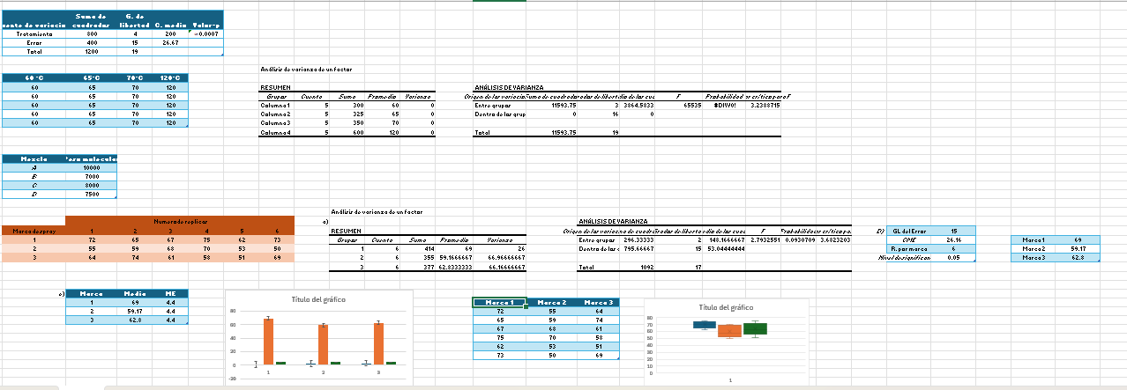

LISTA DE COTEJO PARA REPORTE DE EJERCICIOS PRÁCTICOS
DATOS GENERALES
Nombre del(a) alumno(a): ERNESTO CORTEZ ESTRADA
GRUPO: | 306-A | CARRERA: | Ingeniería Ambiental

INSTITUTO TECNOLÓGICO SUPERIOR DE SAN ANDRÉS TUXTLA |  |  |  | NOMBRE DEL CURSO: Diseño de Experimentos Ambientales
NOMBRE DEL DOCENTE: Biol. Francisco José Gómez Marín |  |  |  | FIRMA DEL DOCENTE
DATOS GENERALES DEL PROCESO DE EVALUACIÓN
PRODUCTO:  Uso de Excel y Software en pruebas estadísticas. ANOVA |  | FECHA: 29/10/25 |  |  | PERIODO ESCOLAR: ago – dic 2025
INSTRUCCIONES DE APLICACIÓN
Revisar las actividades que se solicitan y marque con una X en los apartados “SI” cuando la evidencia se cumple; en caso contrario marque “NO”. En la columna “OBSERVACIONES” escriba indicaciones que puedan ayudar al alumno a saber cuáles son las condiciones no cumplidas, si fuese necesario.
VALOR DEL REACTIVO | CARACTERÍSTICA A CUMPLIR (REACTIVO) |  | CUMPLE |  |  | OBSERVACIONES
VALOR DEL REACTIVO |  |  | SI | NO |  | OBSERVACIONES
5% | Presentación El trabajo cumple con los requisitos de:  - Buena presentación, homogeneidad de estilos y formatos (arial 12, títulos) |  | 4 |  |  | Ok
5% | b. No tiene faltas de ortografía |  | 5 |  |  | Ok
10% | e. Maneja el lenguaje técnico apropiado |  | 10 |  |  | Aun falta mejor manejo y aplicación de términos y conceptos
10% | Introducción y Objetivo: La introducción y el objetivo dan una idea clara del contenido del trabajo, motivando al lector a continuar con su lectura y revisión |  | 8 |  |  | Demasiado escueta, faltan algunos objetivos
45% | Desarrollo: Sigue una metodología y sustenta todos los pasos que se realizaron al aplicar los conocimientos obtenidos, es analítico y bien ordenado. |  | 40 |  |  | Falló en aplicar la metodología en algunos puntos del procedimiento
10% | Resultados: Cumplió totalmente con el objetivo esperado, tiene aplicaciones concretas |  | 8 |  |  | Faltaron algunos cálculos y resultados
10% | Conclusiones: Las conclusiones son claras y acordes con el objetivo esperado. |  | 9 |  |  | Falta hilar bien la conclusión
5% | Responsabilidad: Entregó el reporte en la fecha y hora señalada. |  | 5
100% | CALIFICACIÓN |  | 90 equivale a 27/30

Tarea 2: U2. ANOVA. Resolución de problemario
ERNESTO CORTEZ ESTRADA

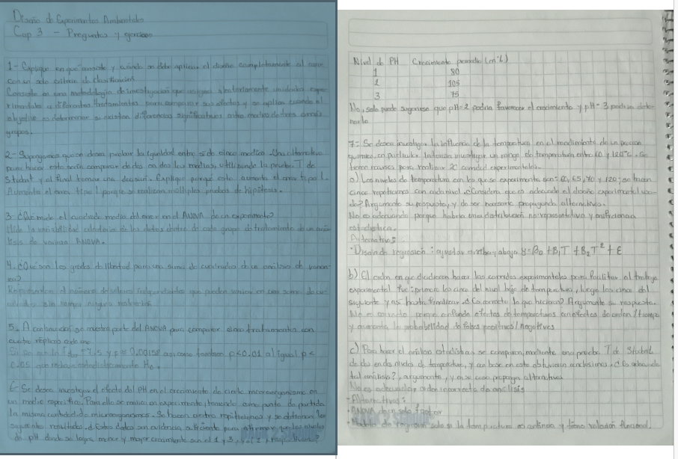

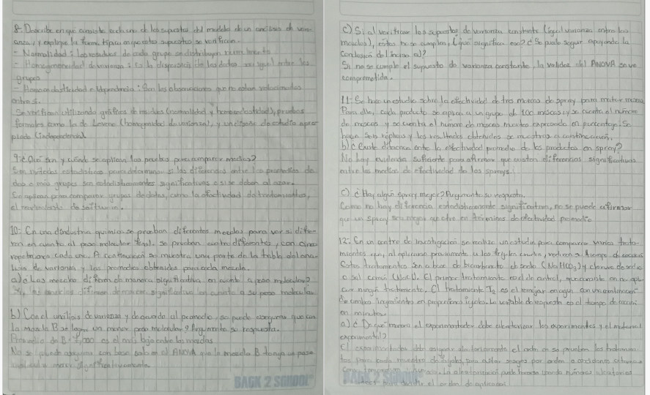

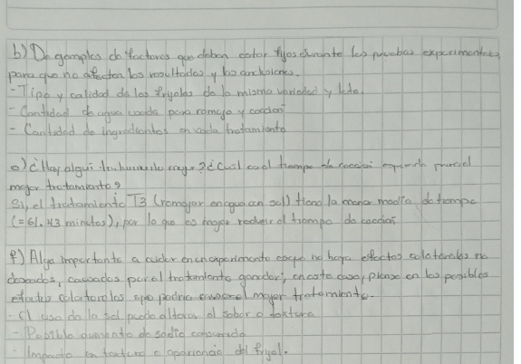

LISTA DE COTEJO PARA REPORTE DE PROBLEMAS
DATOS GENERALES
Nombre del(a) alumno(a): ERNESTO CORTEZ ESTRADA
GRUPO: | 306-A | CARRERA: | Ingeniería Ambiental

INSTITUTO TECNOLÓGICO SUPERIOR DE SAN ANDRÉS TUXTLA |  |  |  | NOMBRE DEL CURSO: Diseño de Experimentos Ambientales
NOMBRE DEL DOCENTE: Biol. Francisco José Gómez Marín |  |  |  | FIRMA DEL DOCENTE
DATOS GENERALES DEL PROCESO DE EVALUACIÓN
PRODUCTO:  Resolución de problemario de la U2 ANOVA mediante uso de Excel y Software de estadística. |  | FECHA: 20/09/25 |  | PERIODO ESCOLAR: Ago – dic 2025
INSTRUCCIONES DE APLICACIÓN
Revisar las actividades que se solicitan y marque con una X en los apartados “SI” cuando la evidencia se cumple; en caso contrario marque “NO”. En la columna “OBSERVACIONES” escriba indicaciones que puedan ayudar al alumno a saber cuáles son las condiciones no cumplidas, si fuese necesario.
VALOR DEL REACTIVO | CARACTERÍSTICA A CUMPLIR (REACTIVO) |  | CUMPLE |  | OBSERVACIONES
VALOR DEL REACTIVO |  |  | SI | NO | OBSERVACIONES
5% | Presentación El trabajo cumple con los requisitos de:  - Buena presentación, homogeneidad de estilos y formatos (arial 12, títulos) |  | 2 |  | correcto
5% | b. No tiene faltas de ortografía |  | 5 |  | correcto
10% | e. Maneja el lenguaje técnico apropiado |  | 10 |  | correcto
10% | Introducción y Objetivo: La introducción y el objetivo dan una idea clara del contenido del trabajo, motivando al lector a continuar con su lectura y revisión |  | 10 |  | correcto
45% | Desarrollo: Sigue una metodología y sustenta todos los pasos que se realizaron al aplicar los conocimientos obtenidos, es analítico y bien ordenado. |  | 40 |  | correcto
10% | Resultados: Cumplió totalmente con el objetivo esperado, tiene aplicaciones concretas |  | 9 |  | correcto
10% | Conclusiones: Las conclusiones son claras y acordes con el objetivo esperado. |  | 9 |  | correcto
5% | Responsabilidad: Entregó el reporte en la fecha y hora señalada. |  | 5 |  | correcto
100% | CALIFICACIÓN |  | 90 equivale a 27/30

Examen de la Unidad 2- ANOVA. ERNESTO CORTEZ ESTRADA. 306ª. 22/10/25
Calificación: 11/30 PUNTOS

